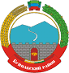

РЕСПУБЛИКА ДАГЕСТАН

БУЙНАКСКИЙ РАЙОН МКОУ «Дурангинская СОШ»

368209, Республика Дагестан, Буйнакский район, с. Дуранги

**Информация**

**о проведённом родительском собрании по безопасности дорожного движения и предупреждению детского дорожно – транспортного травматизма**

27.11.19г в Дурангинской СОШ состоялось родительское собрание по безопасности дорожного движения и предупреждению ДДТТ.

Немаловажную роль играет работа с родителями по профилактике ДДТТ. Беседа с родителями показала, что большинство родителей, не знают правила дорожного движения, и не задумываются о важности передачи знаний о правилах поведения в общественных местах своим детям. С этой целью было проведено родительское собрание, где родителям были раскрыты причины и условия, способствующие дорожно – транспортным происшествием (ДТП) с участием детей. Родители узнали, что опасные места находятся вокруг дома, детских учреждений, где их дети гуляют самостоятельно.

Родители выслушали инспектора ГИБДД Хайбулаева М.М., он познакомил родителей с данными о ДТП с участием детей за 2019 год. Далее Хайбулаев Магомед подробно остановился на правилах дорожного движения для пешеходов, переходящих дорогу; на правилах безопасного поведения на остановках общественного транспорта, при поездках в микроавтобусах. В заключении своего выступления, инспектор поблагодарил родителей и педагогов за ответственное отношение к воспитанию детей и профилактике дорожного травматизма в частности.

Зам. директора по ВР Ибнухаджарова Х.М. отметила, что каждый родитель должен выделить время, и провести дома со своими детьми разъяснительные беседы по правилам безопасного поведения на дороге. Регулярно напоминать своему ребёнку о необходимости их соблюдения и ни в коем случае не подавать плохих примеров самому, ведь дети обычно копируют поведение взрослых.

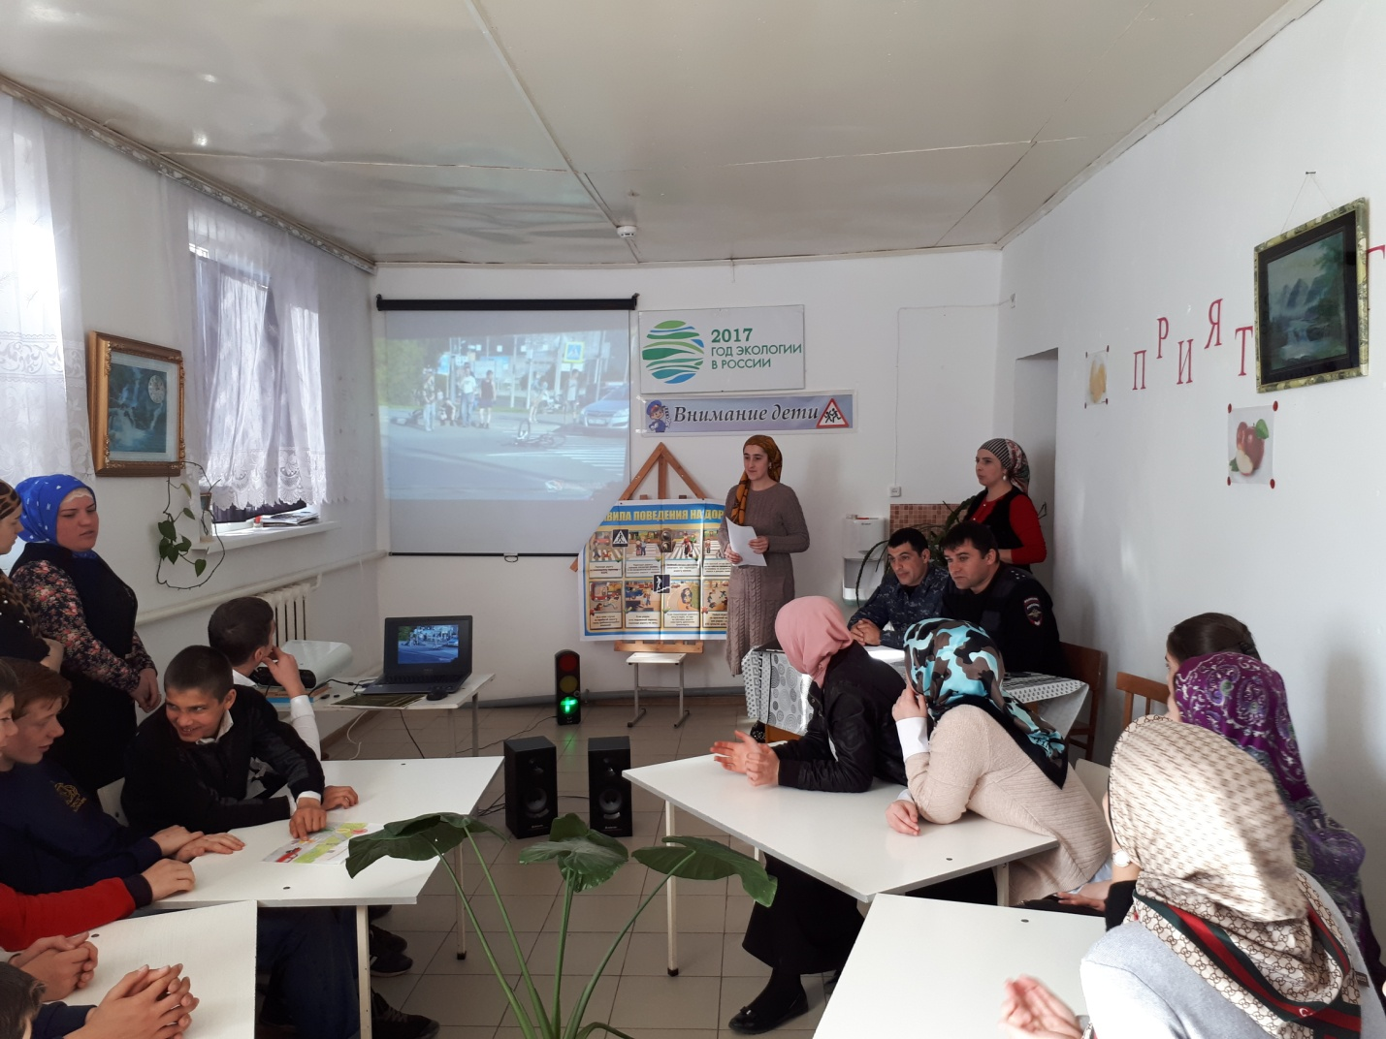

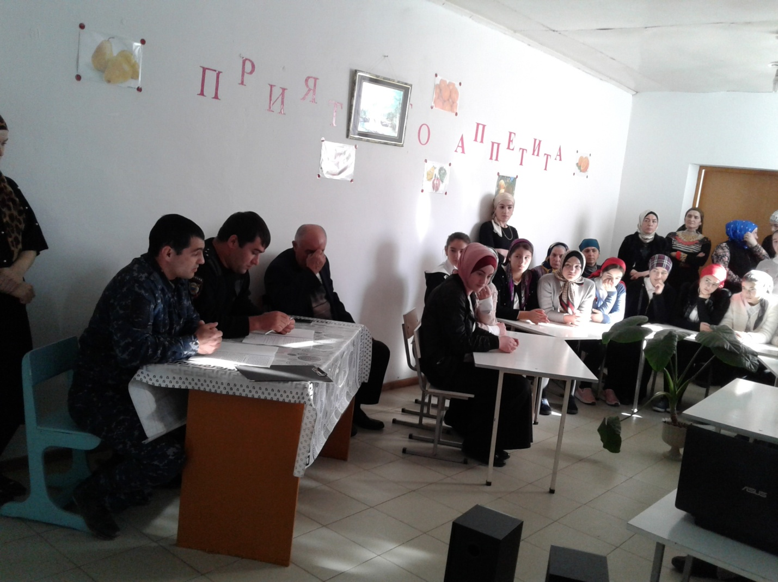

**Директор МКОУ «Дурангинская СОШ» Сулейманов С.Г.**

**Зам. директора по ВР Ибнухаджарова Х.М.**